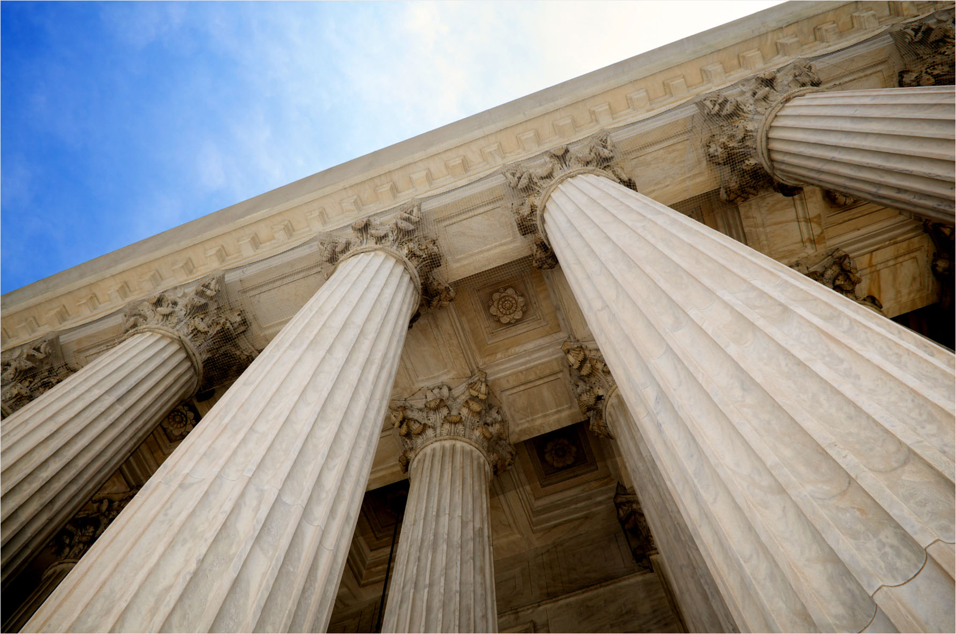

[Naslov poročila]
  - [PODNASLOV POROČILA]
[Ime] | [Naslov predmeta] | [Datum]

[Začnite takoj]
[Če želite zamenjati besedilo označbe mesta na tej strani, jo v celoti izberite in začnite tipkati. A ne naredite tega že zdaj.]
[Najprej preverite nekaj namigov za hitro oblikovanje poročila. Presenečeni boste, kako je preprosto.]

[Poskrbite za odličen videz]
- [Ali potrebujete naslov? Na zavihku »Osnovno« v galeriji »Slogi« kliknite želeni slog naslova.]
- [Oglejte si tudi druge sloge v galeriji, na primer slog citata, oštevilčenega seznama ali označenega seznama, kot je ta.]
- [Najboljše rezultate dosežete tako, da pri izbiranju besedila za kopiranje ali urejanje ne vključite presledka na levi ali desni strani znakov.]

[SLIKA POVE VEČ KOT TISOČ BESED]
[Morda vam bo fotografija na naslovnici všeč tako, kot je nam, če pa le ni pa najboljša izbira za vaše poročilo, jo lahko zlahka zamenjate s svojo.]
[Preprosto izbrišite sliko označbe mesta. Nato na zavihku »Vstavljanje« kliknite »Slika«, da izberete eno od svojih datotek.]

